-----
'... '
, , '

,,,
....
-

•
.;t>

\

o
fl i

,....L,.... oO
V
,,..L,,..
\ '-'
o- 2+3=5
o- J

'1I,
j 'j I/' •
1-

r , • • •
WWW ·• v ·•
- = • • • • •

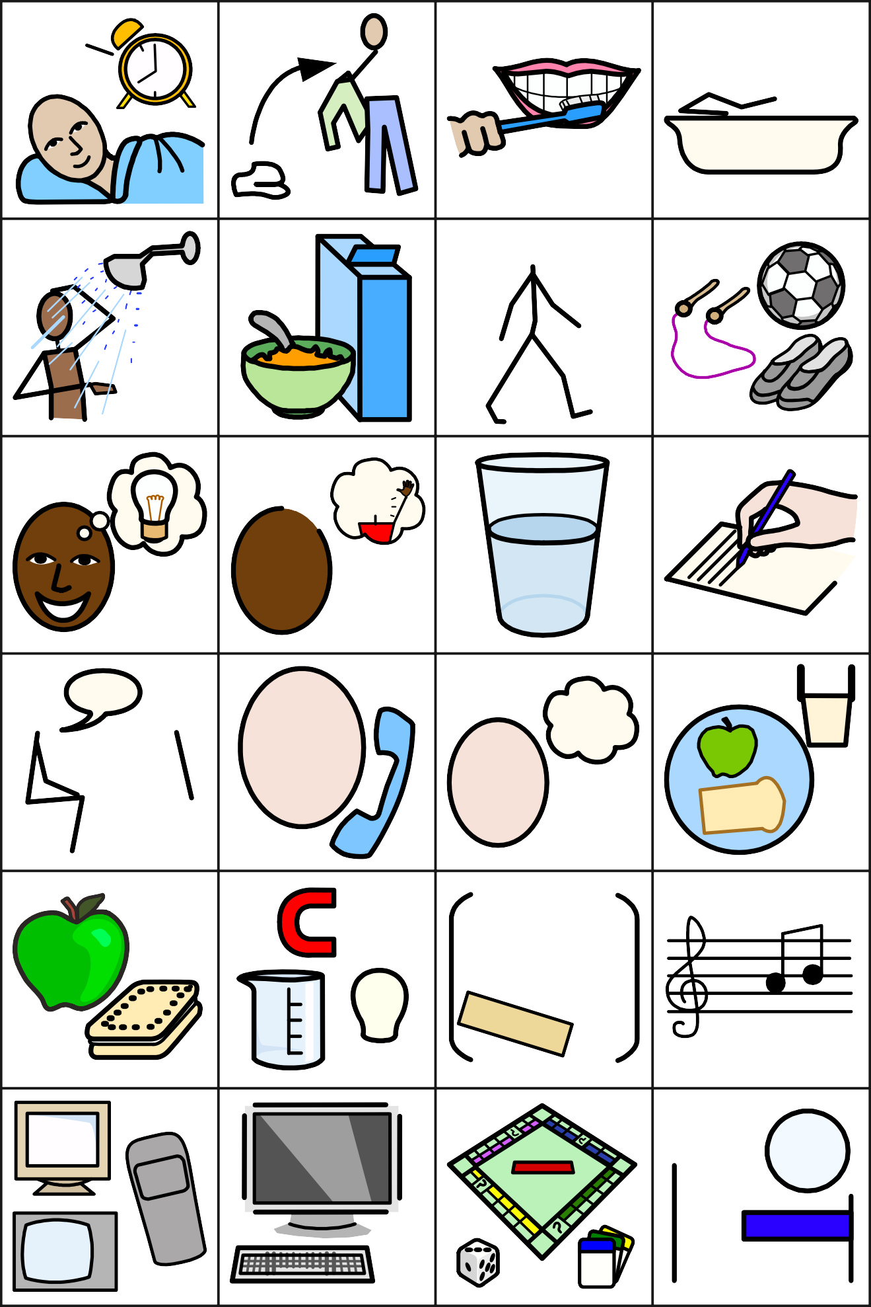cic,Ca:So L<
0•
0
'> J :t:J

